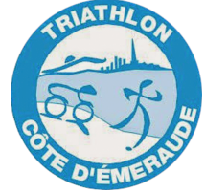

HORAIRES D’ENTRAINEMENT (sous réserve de modification)

Natation
Les entraînements ont lieu à la piscine du Naye jusqu’à l’ouverture d’Aquamalo

Mardi 12h00-13h15
Mercredi 19h00-20h00
Jeudi 20h00-21h30
Samedi 12h00-13h00

Course à pied
Adultes:
Lundi : 18h30-20h00 Rendez-vous : Stade de Marville PPG
Mardi : 18h30 - 20h00 Rendez vous: Port des bas Sablons
Jeudi : 18h30 - 20h00 Rendez vous: stade de Marville

Vélo

Dimanche : Lieu de Rendez vous: Salle de l'AS TIMAC à Petit-Paramé
Horaire suivant la saison : 9h00 l'hiver, 8h30 printemps et été
Samedi : Horaire à définir

Musculation
L'inscription au club vous donne l'accès à la salle de musculation de Bellevue, sans supplément, une fois par semaine les heures d'ouverture sont précisées
Ou salle de Muscu Marville en fonction des créneaux disponibles

En dehors des horaires et jours prévus des sorties s’organisent via la page facebook du club

